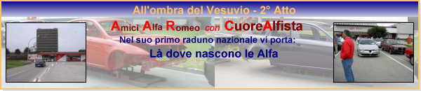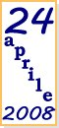

www.cuorealfista.com
24 Aprile 2008. A due anni esatti dalla nostra prima visita abbiamo deciso di fare il bis e di tornare tra le catene di montaggio dalle quali escono le nostre amate Alfa Romeo.

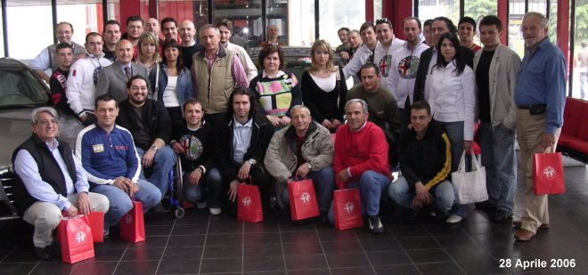

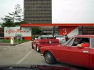
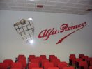

Noi ci siamo già stati...
Una grande giornata Alfista! E' iniziata con l'istruttiva ed emozionante visita allo stabilimento Alfa Romeo di Pomigliano... Un misto tra la visita ad un dinamico museo e una gita scolastica: divertimento e istruzione!!!
Vedere che da anonimi lamierati sottoposti alle infallibili cure di potenti robot affiorano le forme di una miriade di 159, cambiare capannone e ritrovare le grigie scocche che una dopo l'altra prendono colore, e infine un nugolo di operai che in simbiosi con le macchine completano il complesso puzzle installando organi meccanici e rivestimenti. Vedere tutto questo con i propri occhi è unico, indescrivibile, emozionante!
Giuseppe Miglietta (Da88)

Iscrizione al raduno
La quota di partecipazione dovrà essere versata sul conto corrente postale n° 57590978 intestato a: Giovanni Lenguito causale: AARCA - 1° Raduno nazionale
NOTA
Per il caso di versamenti effettuati dall'estero, forniamo il codice IBAN (coordinate bancarie internazionali):
IT82 S07601 14900 000057590978 CODICE BIC: BPPIITRRXXX

Dopo aver effettuato il versamento, è sempre necessario inviare una comunicazione di avvenuto versamento via e-mail all'indirizzo gianluigi.lenguito@cuorealfista.com o via fax al numero 081/8446344, utilizzando i moduli preformattati che è possibile scaricare dalla pagina iscrizione del sito web.

Programma della giornata
Ore 9.00 | Ritrovo davanti al cancello n. 3 dello stabilimento di Pomigliano d'Arco
Ore 9.30 - 13,00 | Visita allo stabilimento di Pomigliano d'Arco.
Ore 13.00 | Pranzo.
Ore 15.00 | Circuito Internazionale di Sarno
Ore 15.00 - 17,00 | Possibilità di girare in pista con i Kart (non compreso nel prezzo del raduno: € 15,00 per 15 minuti)
Ore 17.00 - 20,00 | In Pista (Solo se si raggiunge un numero minimo di partecipanti)
Ore 20.00 | Saluti e commiato
Ore 21.00 | Per chi volesse può partecipare alla Cena Spettacolo (non compresa nel prezzo: € 35,00)

Prezzi
Quota di partecipazione € 30,00.
Per ogni accompagnatore € 30,00. Per iscriversi al raduno scaricare il modulo nella apposita sezione iscrizione del sito www.cuorealfista.com e seguire le istruzioni contenute. Per chiarimenti contattare uno dei riferimenti riportati nel riquadro.

Numeri utili

Gianluigi Lenguito 338/7615388
Marco D'Arco 338/6658788
Oscar Caffi 348/2886070
Roberto Petrini 347/5965519

